“Manual de Usuario “

Se desplegará un menú de colecciones en java y se le solicitará ingresar un número que representará el número de la opción que desea entrar

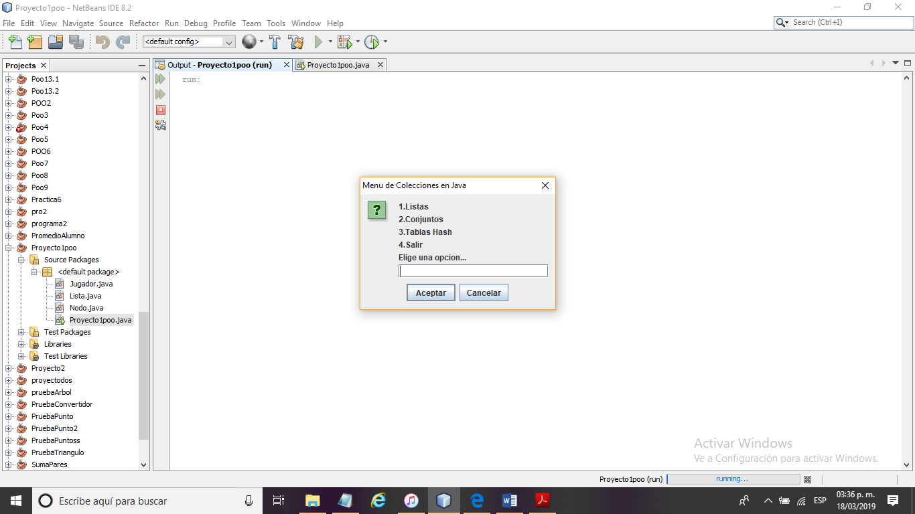

Si el usuario ingresa una letra mostrará un mensaje de error de la siguiente manera

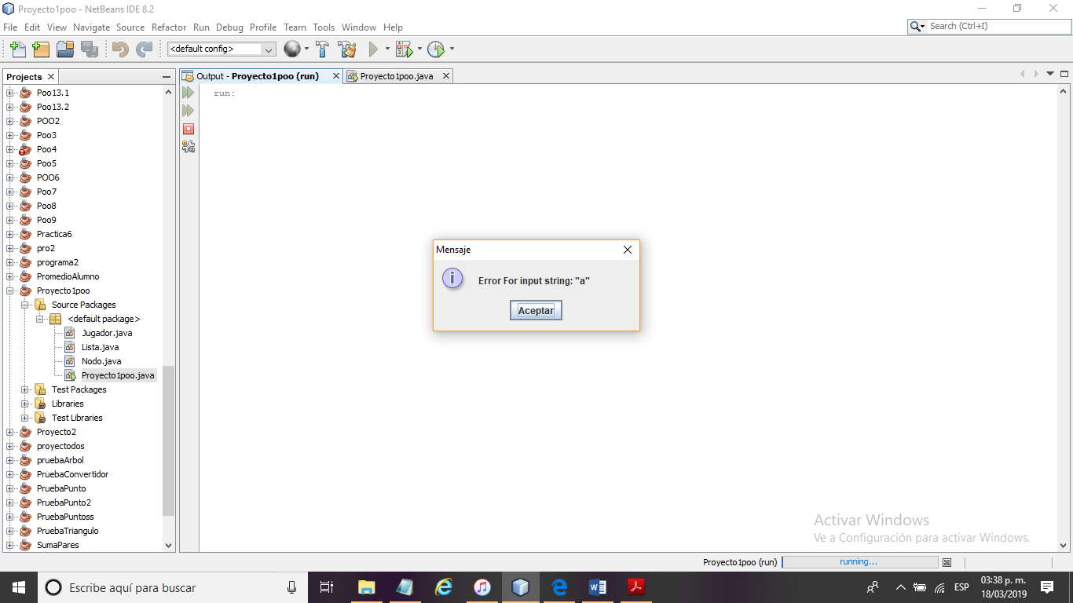

Si el usuario ingresa un numero diferente al menú, regresara al menú para decirle que no se encuentra ese número.

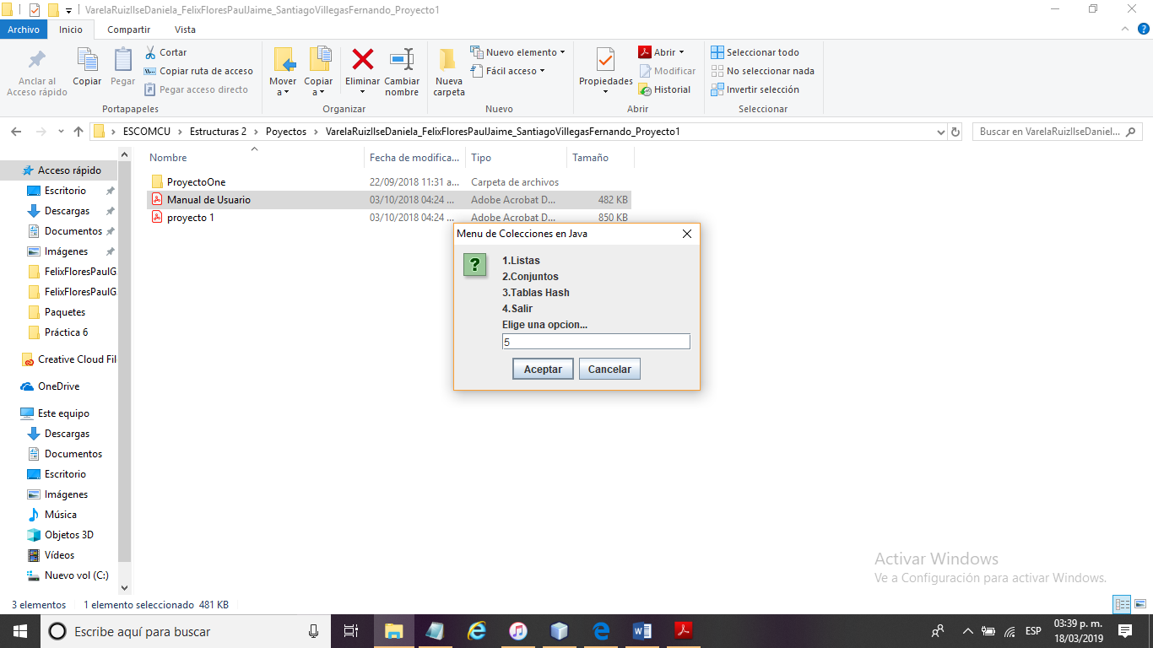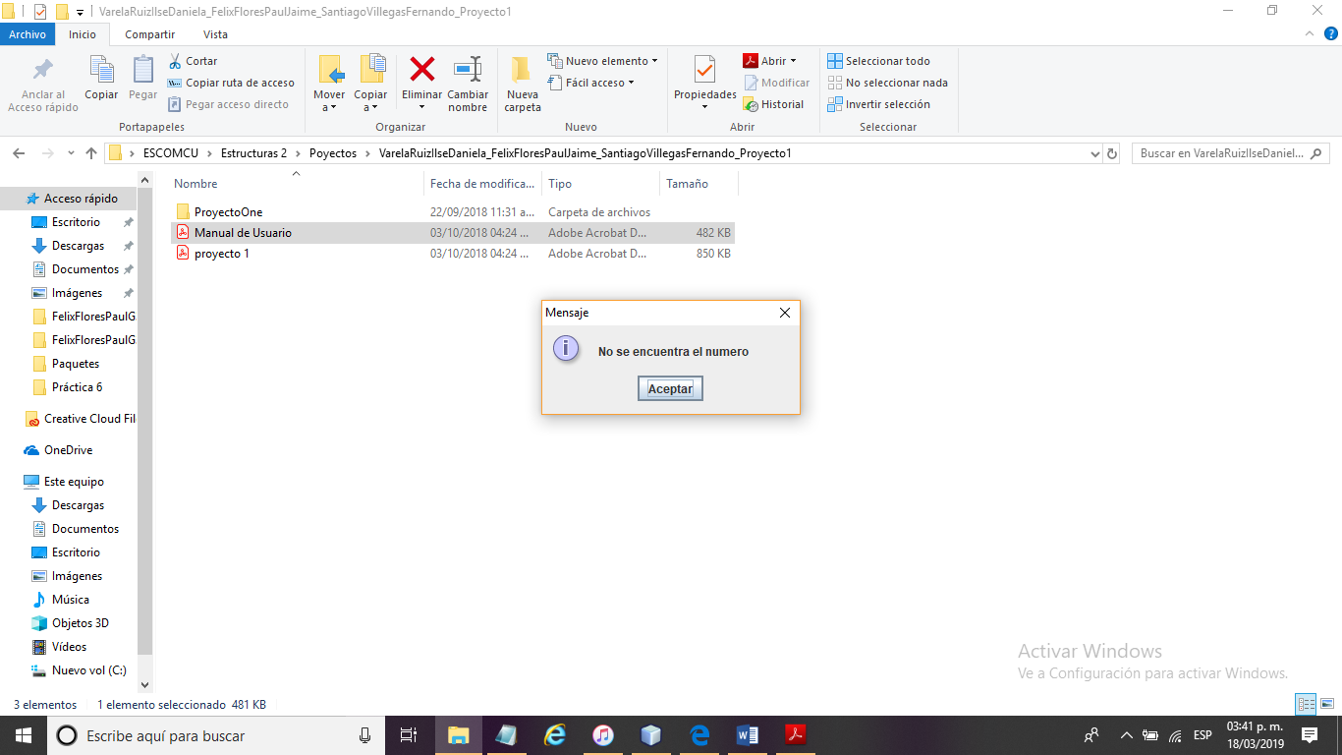

Al ingresar el número 1. Listas, se abrirá un menú interno de la siguiente forma que funciona de la misma manera que el menú principal:

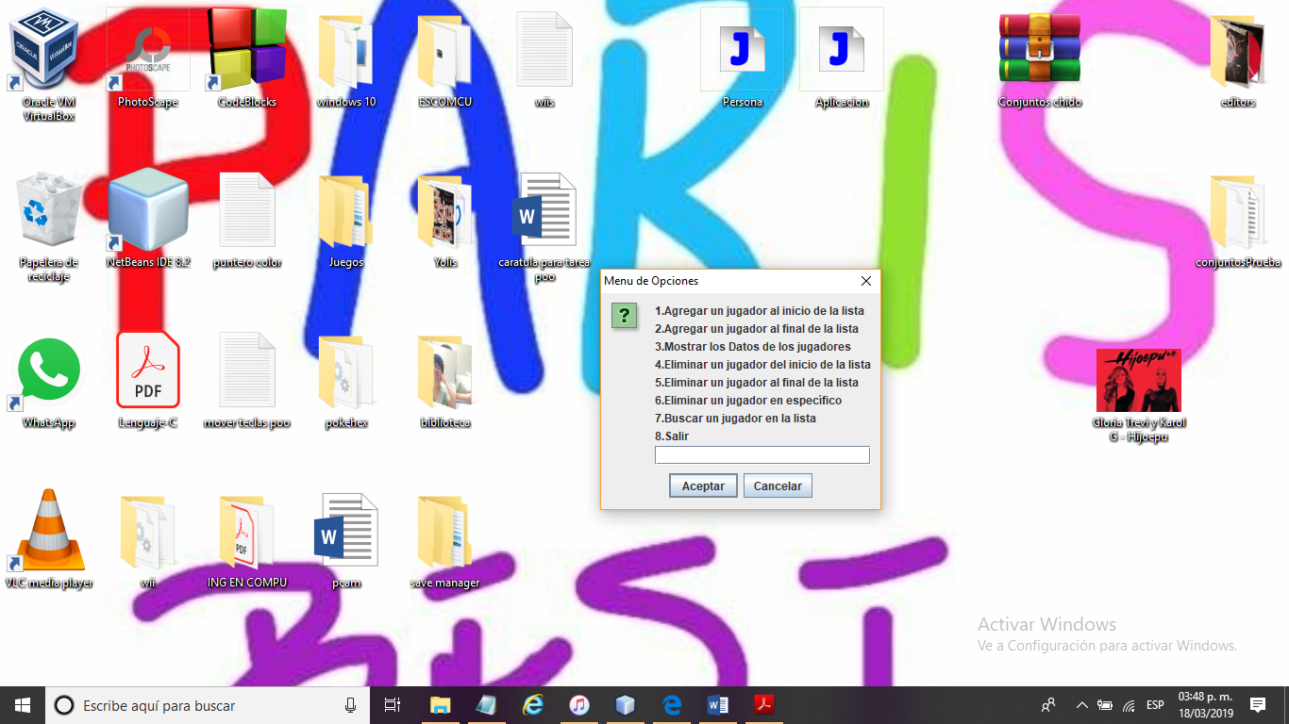

Al usar la opción 1) en ingresar jugador, si ponemos un número, el programa lo tomara, pero como es de jugadores el programa, meteremos nombre de los jugadores.

Para ver a los jugadores insertados, usaremos la opción número 3) y nos mostrara en pantalla los jugadores ingresados hasta el momento:

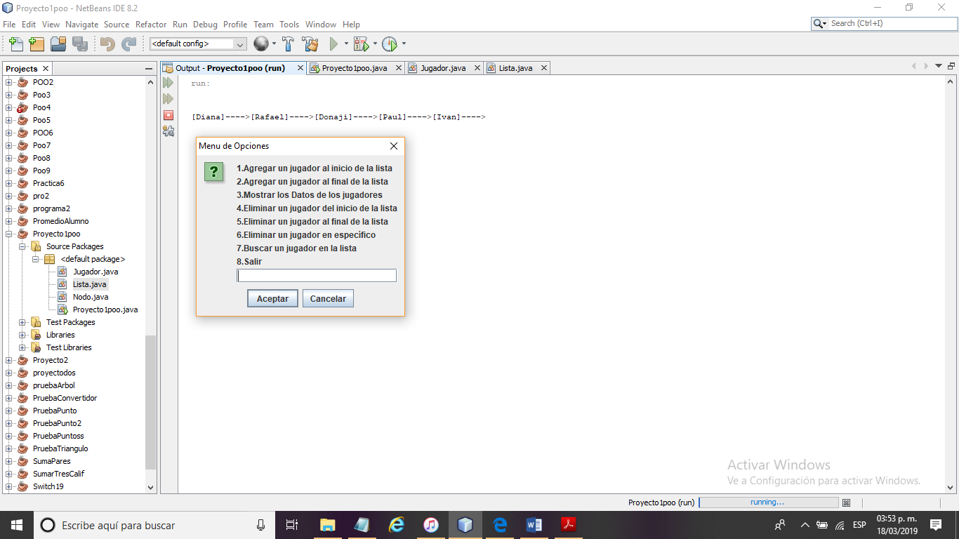

Recordar que el primer elemento apuntara a head en este caso es Ivan es el primer jugador que se ingresó.

SI usamos la opción 2) del menú, agregamos Oliver este se ira al frente de Ivan:

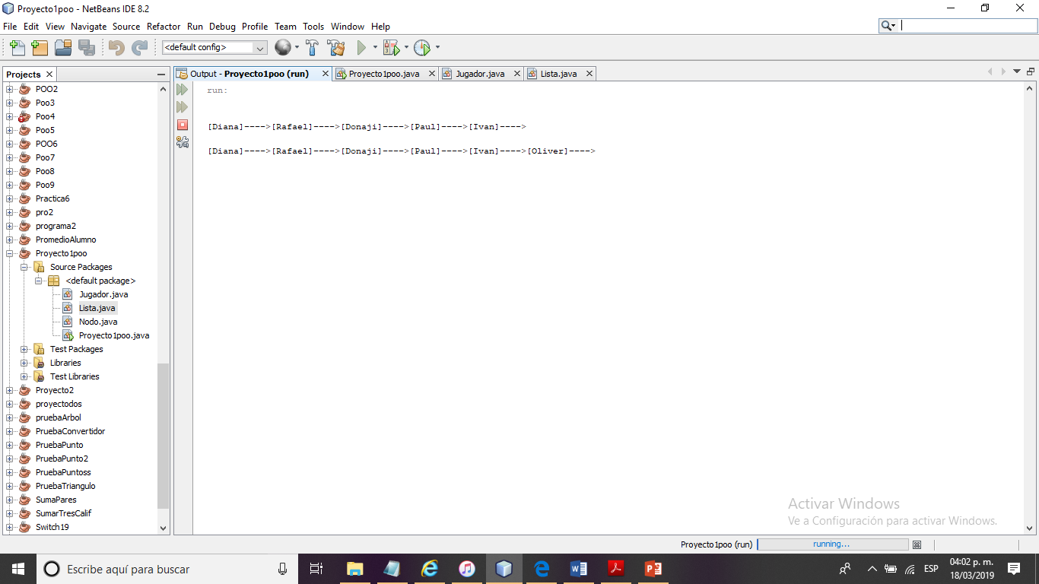

La opción 4), eliminar un jugador al inicio de la lista, funciona de la siguiente manera, este eliminara a Diana en este caso y nos mostrara la información de que se eliminó el jugador y mostraremos con la opción 3) como ha quedado la lista:

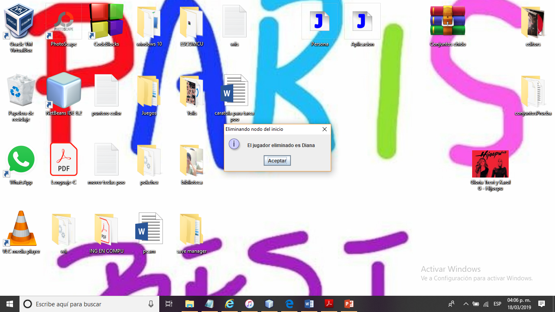

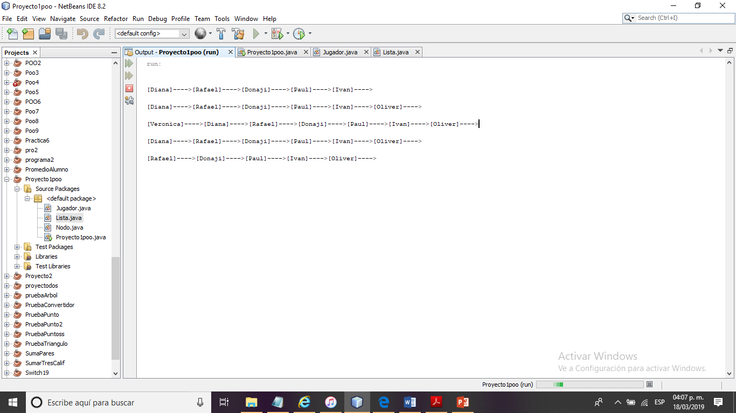

Si usamos la opción 5) En este caso nos eliminara a Oliver, mostrándonos el mensaje de que se eliminó el jugador:

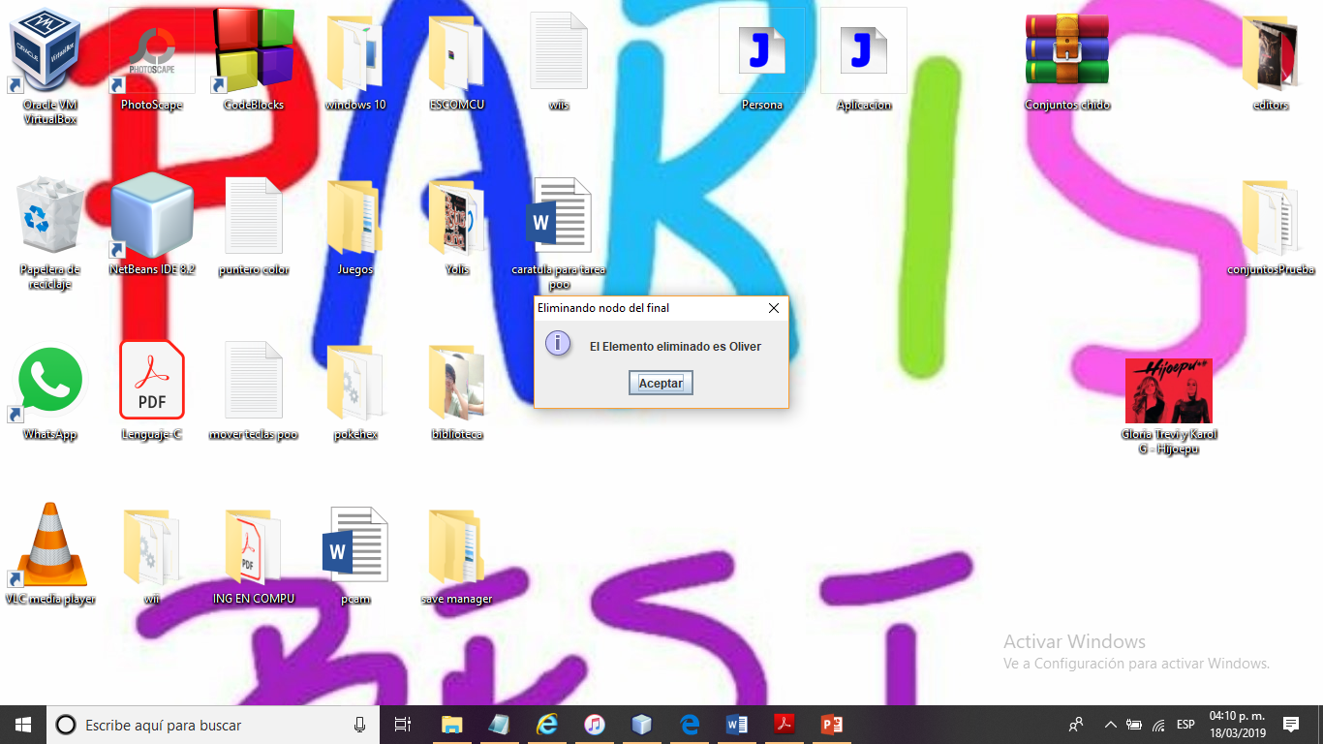

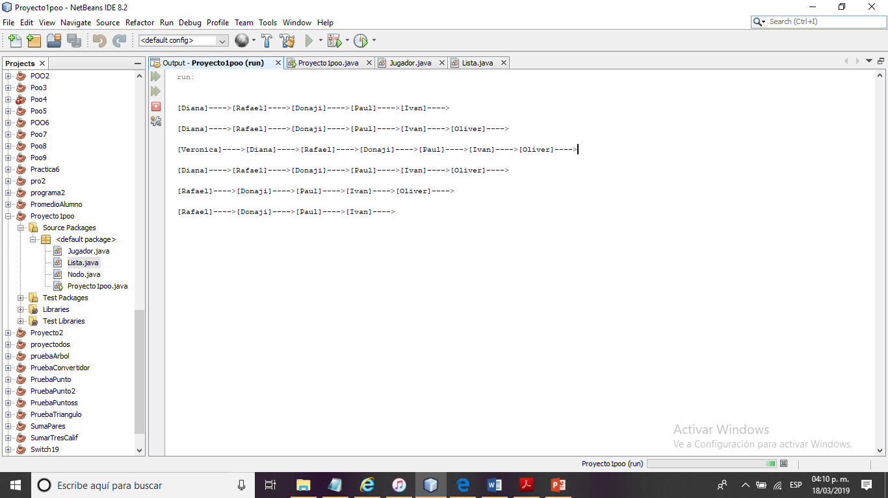

Si usamos la opción 6) podremos eliminar a cualquier jugador que queramos, eliminaremos a Donaji:

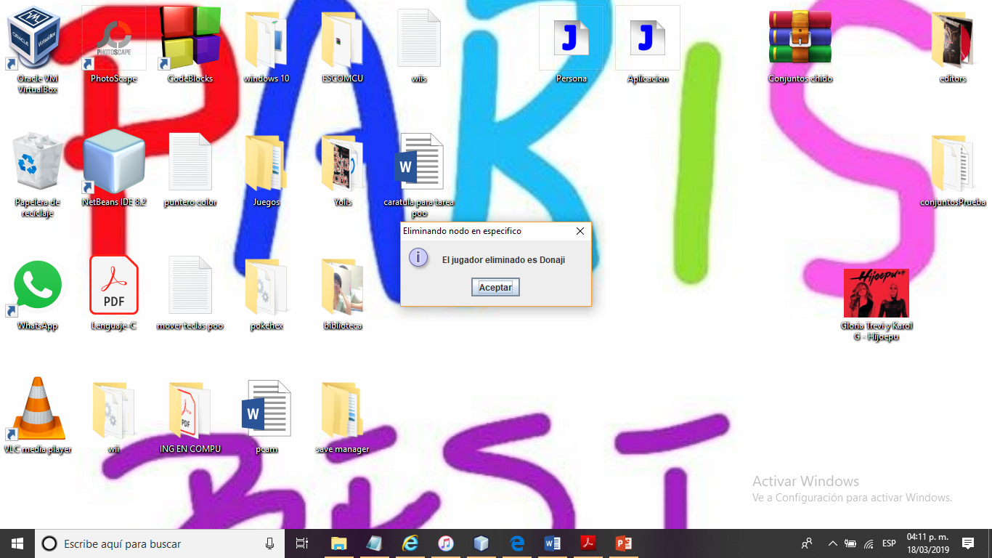

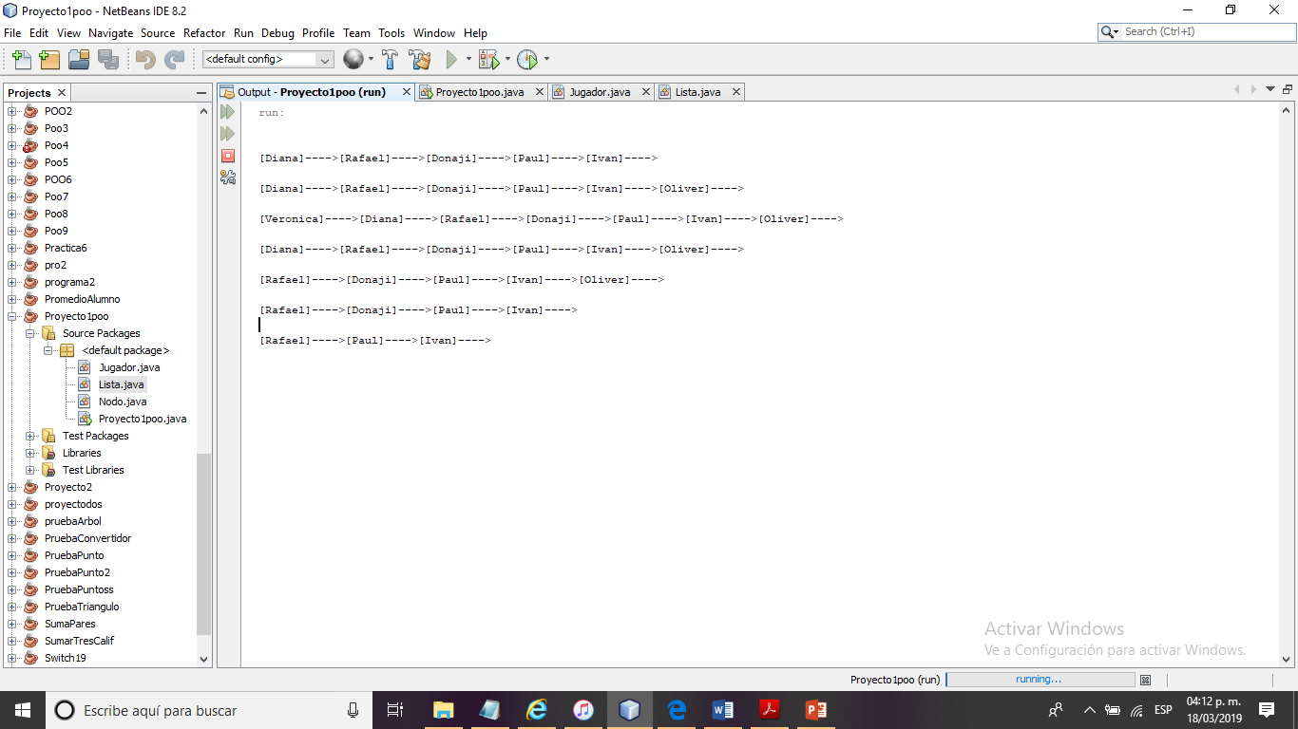

Si usamos otro nombre que no está en la lista, nos pondrá que no existe dicho jugador:

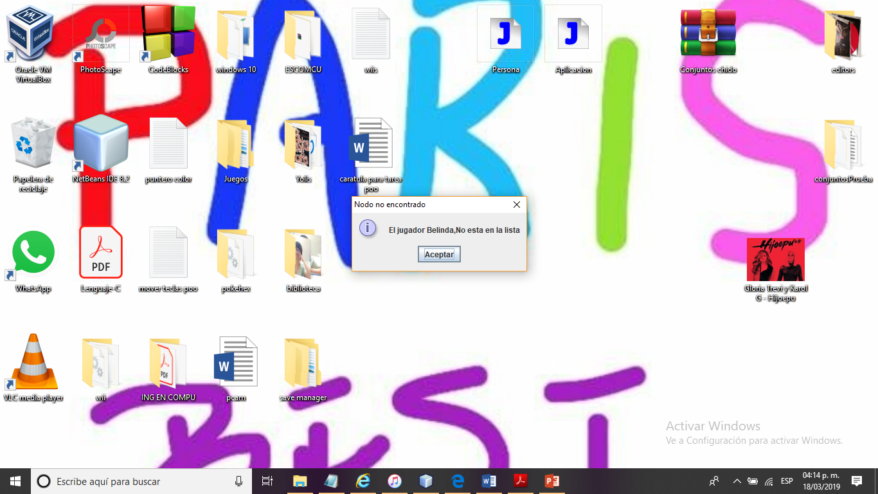

Si usamos la opción 7) y ponemos un jugador que no está en lista nos mostrara el siguiente mensaje:

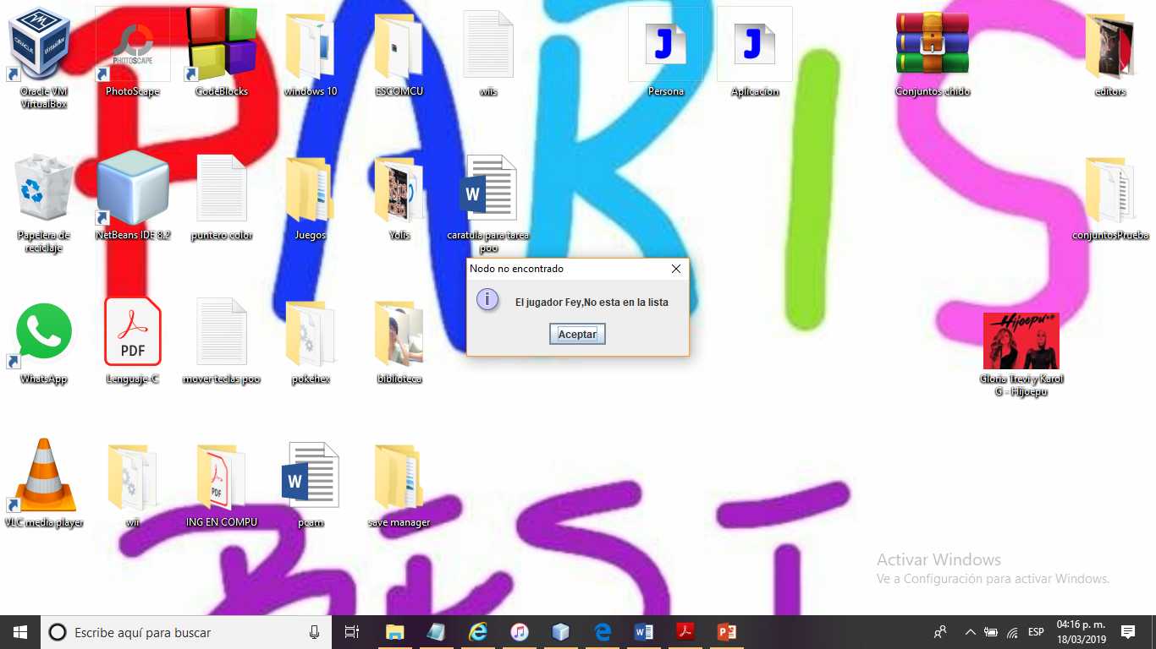

Si ponemos un jugador que este en la lista nos pondrá:

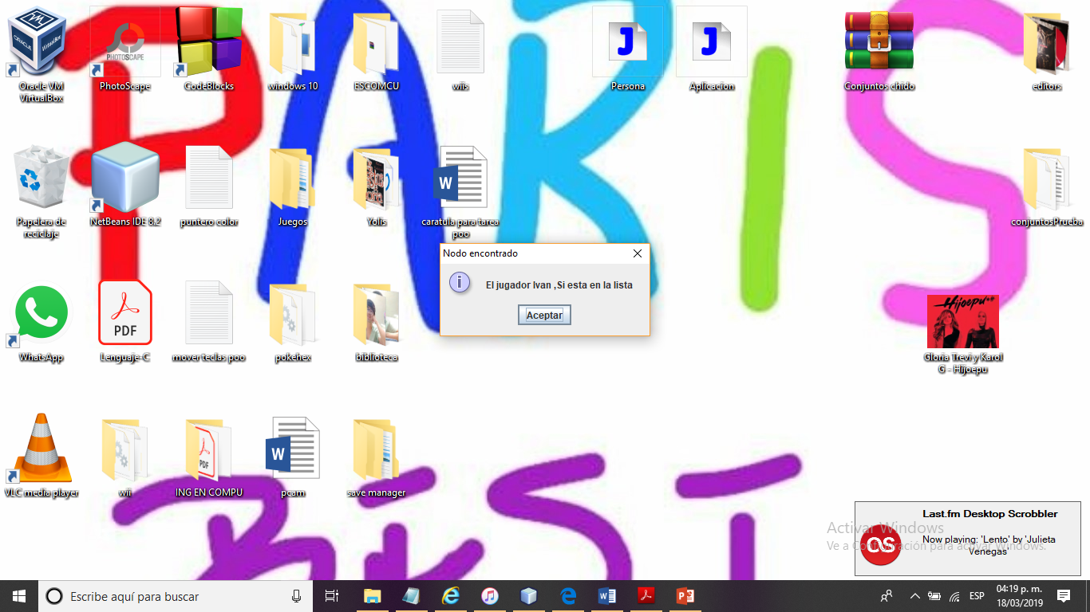

Si usamos la opción 8) Nos regresara al menú principal.

* Set (TreeSet)

Cuando usamos la opción 2) del menú principal se desplegará un submenú

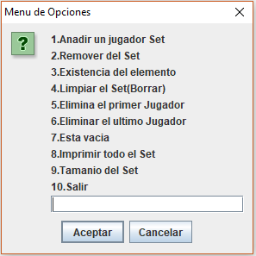  
Para poder realizar cualquiera de las de las opciones 2 a la 10, debes de ingresar al menos un jugador, esto quiere decir que debes de agregar el nombre, la posición y el número, en ese orden específicamente; puede poner números en el nombre y la posición, pero no puedes poner un carácter o palabra en el dorsal (número del jugador) o el programa no funcionara y lo abortara inmediatamente, si al terminar de crear el jugador te aparece un pantalla un “true” significa que el jugador ha sido creado con éxito, en cambio sí te imprime un “false” significa que no se creó correctamente y por lo tanto no se añadió al conjunto.  
Otro dato importante es que no puedes añadir caracteres especiales o que no sean los caracteres conocidos o la “ñ” debido a que imprimirá caracteres que no corresponden, y tampoco debes de dar espacios al ingresar los datos o te saldrán de esta manera.  
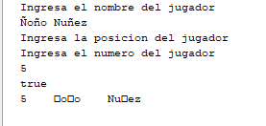

* 1. Si quieres agregar jugadores con el mismo nombre y la posición no hay ningún problema lo puedes hacer, pero no puedes repetir el dorsal, repitiendo una parte del punto anterior, sí te regresa un “true” se añadió correctamente al Set.  
     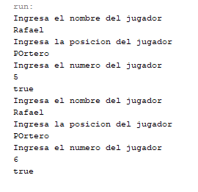  
     En cambio sí creas un jugador con nombre y posición diferentes, pero con el dorsal igual, no te dejara crearlo.  
     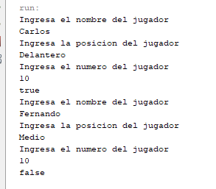

Si quieres eliminar un dato del Set puedes hacerlo solo teniendo en cuenta solamente el número del jugador, es decir, puedes crear un jugador con nombre y posición diferentes, pero si agregas el mismo dorsal, esté será eliminado.  
En la siguiente imagen se creó un jugador y después se imprimió todo el Set, en la segunda parte donde se nos pide ingresar otro nombre, posición y número se eligió la opción de eliminar, se dieron valores diferentes para posición y nombre, pero el número es igual y después se imprimió el tamaño del set, nos da en pantalla un 0, lo cual significa que no hay elementos en el Set.  
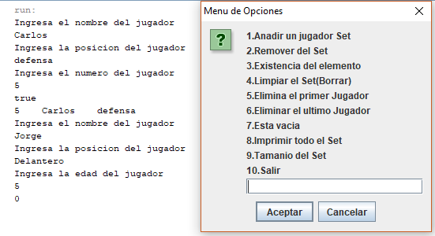

1.3)Para la existencia del elemento debes de ingresar los datos correspondientes, pero solo puedes ingresar el dorsal y te dirá sí existe o no, al igual que en el punto anterior puedes poner cualquier valor en los primeros dos campos, pero el que importa es el atributo del dorsal; el último true que regresa se debe a que efectivamente existe el elemento en el Set.  
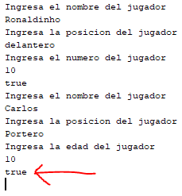

* 1. La opción de borrar el Set elimina todo lo que este en este, dejándote sin elementos.
  2. Se elimina el primer jugador de la lista, es decir al jugador con el dorsal más bajo, esto no quiere decir que se elimine al primero que se haya ingresado al programa, la línea indica que se volvió a imprimir él set.  
     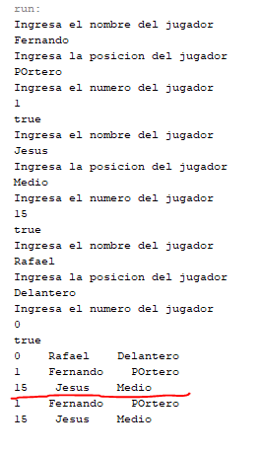
  3. Como en el punto anterior elimina el elemento con el dorsal más alto, y no al que haya sido agregado al final.  
     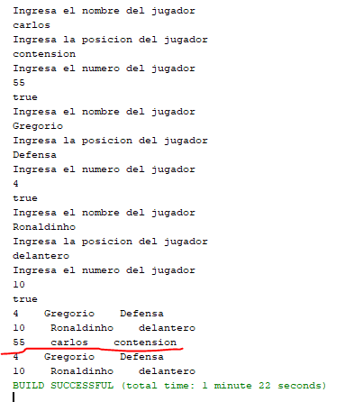
  4. Te regresa un “true” sí el conjunto está vacío o un “false” sí el conjunto contiene por lo menos un elemento, en la imagen siguiente la flecha indica que el conjunto contiene elementos.  
     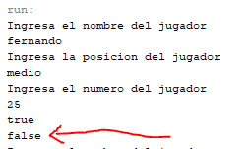
  5. Te imprime todo el Set, el nombre, posición y dorsal de los jugadores existentes.  
     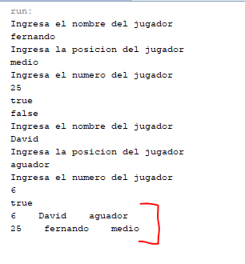
  6. Te devuelve el tamaño del con conjunto, es decir cuantos elementos hay o existen en este.  
     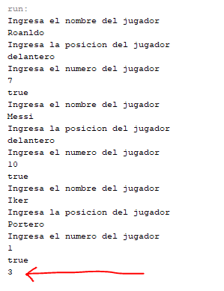
  7. Solo te regresa al menú principal.

En el menú principal, si se escoge la opción 3) De Tabla Hash, aparecerá un menú en pantalla con las siguientes opciones:

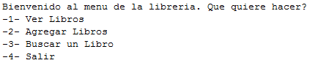

Escoger la opción 1) te permitirá ver los libros que se encuentran dentro del sistema en ese momento. En este caso, el programa empieza por default con 3 libros diferentes.

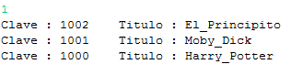

Escoger la opción 2) te permitirá agregar un libro de tu elección. El libro creado tendrá una clave asignada en automático. El nombre del título del libro que vayas a agregar debe de ser espaciado con guiones bajos para el correcto funcionamiento del programa.

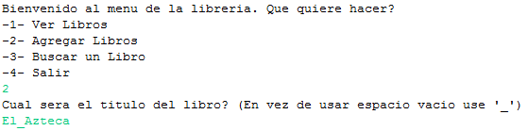

Si se vuelve a buscar en la lista de libros, se podrá observar como el libro fue añadido exitosamente.

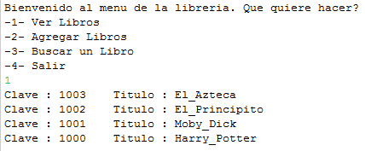

Con la opción 3) del menú, podremos ingresar una clave para verificar si se encuentra un libro dentro del sistema.

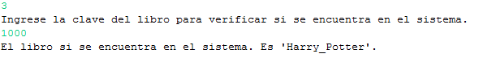

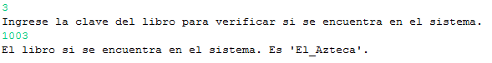

Con la opción 4), el programa termina y regresa al menú principal.

